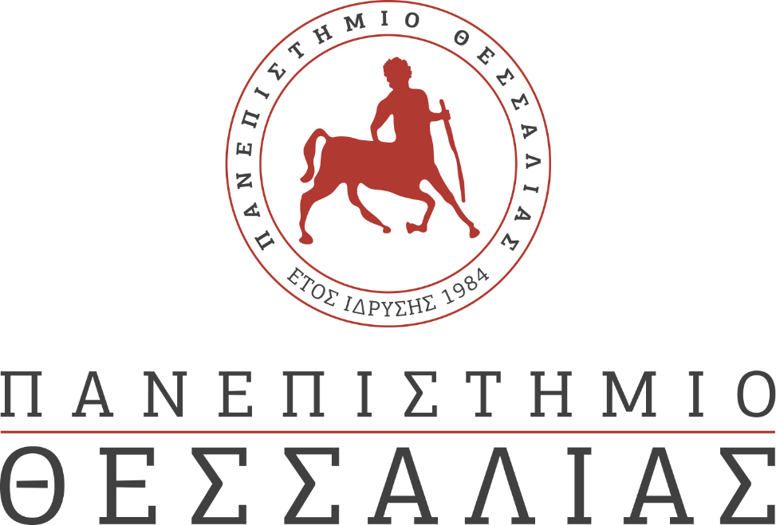
ΕΚΔΗΛΩΣΕΙΣ–ΔΡΑΣΤΗΡΙΟΤΗΤΕΣ
ΚΑΘΗΜΕΡΙΝΗ ΕΚΔΟΣΗ
ΔΕΛΤΙΟ ΤΥΠΟΥ

26oς economia Διαγωνισμός: "Τουρισμός: Προορισμός Ελλάδα"
3^{ο} Βραβείο Ομαδικής Εργασίας
Η θεματική του 26ου economia διαγωνισμού "Τουρισμός: Προορισμός Ελλάδα" σε συνδυασμό με την φοίτηση της Δήμητρας Ζιώγα και του Ιωάννη Σπηλιώτη στο Πρόγραμμα Μεταπτυχιακών Σπουδών "Ηθική και Δεοντολογία στις Βιοϊατρικές Επιστήμες" του Πανεπιστημίου Θεσσαλίας, ήταν η ευτυχής συγκυρία για να αντιληφθούν οι φοιτητές του ΠΜΣ τη δυναμική του τομέα της υγείας ακόμα και στο πεδίο του τουρισμού, αλλά και τα οφέλη αναμφίβολης οικονομικής αποτελεσματικότητας που δύναται να αποκομίσει η Ελλάδα από την διαρκώς αναπτυσσόμενη αγορά του ιατρικού τουρισμού. Γι' αυτόν το λόγο, δομήθηκε η μελέτη των φοιτητών πάνω σε ένα νέο moto: «τουρισμός και υγεία, αναψυχή και θεραπεία". Σε μία περίοδο όπου ο ταξιδιώτης προτεραιοποιεί τον παράγοντα ασφάλεια, αναπτύχθηκαν οι ιδέες των φοιτητών για την ανέλιξη του ιατρικού τουρισμού εστιάζοντας στην προώθηση της ανταγωνιστικότητας του ελληνικού τουριστικού προϊόντος (ιδιαίτερη προσοχή δόθηκε στην δυνατότητα της IVF στην Ελλάδα, δεδομένης της ποιότητας υπηρεσιών, ποσοστών επιτυχίας, χαμηλότερου κόστους σε σχέση με άλλες χώρες και προοδευτικού νομοθετικού πλαισίου),μέσα από ένα ισχυρό πρότυπο ασφάλειας σε επίπεδο παροχής ιατρικών υπηρεσιών εφάμιλλο -ή και καλύτερο- με εκείνο που θα προσφερόταν στη χώρα του επισκέπτη. Κατόπιν κριτικής επισκόπησης της ισχύουσας κατάστασης για το μειωμένο έως τώρα θετικό πρόσημο του ιατρικού τουρισμού, συνιστώνται αναφανδόν ριζικές αλλαγές σε επίπεδο αναθεώρησης του ελληνικού brand, σύμπραξης ιδιωτικού και δημόσιου τομέα αλλά και υποδομών."

